הסתברות ותהליכים סטוכסטיים (פרופ' יזהר בר-גד)
08/03/2020, 15/03/2020
אותות ב-neuroscience

לוגיסטיקה:
קישור לסילבוס של הקורס: https://www.ibglab.org/, תחת הלשונית קורסים, SDA 2020 וזו גם הסיסמא SDA2020. יש גם מחברות יופיטר עם קטעי קוד מתאימים בפייתון. אפשר להוריד את החבילות הרלוונטיות מה-github, כל פעם בהתאם להנחיות שמקבלים.
ות ולבקש ממנו הרשאות לשרת עם ההקלטות.
לשלוח למייל biu.sigproc@gmail.com עם פרטים אישיים: שם, מייל, טלפון ורקע.
זמן עבודה בבית מוערך ב-6 שעות לצורך תרגול וקריאת מאמרים. לאורך הקורס, תרגולים ופרזנטציות. עשרה תרגילים להגשה, כ-50 אחוזים מהקורס (כל תרגיל 5 אחוזים מהציון הסופי). חובה להגיש אותם לפני התרגול ביום חמישי בשעה 08:00 בבוקר, ולרוב התרגיל ניתן שבוע לפני. 50 אחוזים נוספים הם על בסיס המבחן, בסוף השנה יש מבחן אחד שמורכב משני חלקים- מבוסס על תכנות ומבוסס על שאלות אנליטיות בכתב יד. הציון הסופי מתבסס על מעבר של שני הרכיבים השונים.

אותות ומידע- הגדרות:
אות הוא מנה פיזיקלית בת מדידה שהאינפורמציה שלה יכולה להיות מעורבות, כאשר אינפורמציה מביעה מצב של מערכת אותה רוצים להבין. עיבוד אותות הוא התהליך של עיבוד ראשוני, הגברה, פילטרציה ואינטרפרטציה ראשונית לאות. אנליזה לאותות היא השלב שבו אנחנו מחלצים את האינפורמציה מתוך האות.
בקורס אנחנו מתייחסים לעיבוד אותות (signal) ועיבוד מידע (data). מידע הוא סך כל האינפורמציה שאפשר להשתמש בה כבסיס להסקת מסקנות, דיון, חישוב שכולל גם אינפורמציה שימושית וגם לא רלוונטיות וזאת בהתאם להגדרה שלנו. Data analysis הוא בדיוק שלב הפיכת המידע וחילוץ האינפורמציה השימושית. כלומר גם data analysis וגם signal analysis הם דומים אחד לשני, רק בעלי מקורות היסטוריים שונים- האם מתוך היסטוריה פיזיקלית או מתוך היסטוריה הנדסית.
במדעי המוח אנחנו נתבונן באותות שבהם נבחין בין אמפליטודה (עוצמה), תבנית, תדירות וננסה לקשר בינם לבין אינפורמציה התנהגותית. גם עבור האינפורמציה ההתנהגותית וגם עבור האות החשמלי יהיה לנו יחס בין הסיגנל לבין הרעש שלו (signal to noise ratio), כאשר סיגנל עבור אדם אחד הוא רעש עבור אדם אחר. הבנת הרעיון הזה מובילה להבנה מעמיקה יותר מה הם כל הסיגנלים הרלוונטיים במדעי המוח- סיגנלים אנטומיים, סיגנלים ביוכימיים, סיגנלים פיזיולוגיים, סיגנלים סינפטיים, סיגנלים פסיכופיזיים (למשל כמה זמן לוקח לאדם ללחוץ על כפתור) ועוד. הקורס יתמקד בנוירופיזיולוגיה ובאותות נוירופיזיולוגיים, ובפרט באלקטרופיזיולוגיה- extracellular multiunit recordings.

סיגנלים דיגיטליים:
ספר מומלץ להעמקה:
W. Van Drongelen, Signal Processing for Neuroscientist, chapter 2
סיגנל אנלוגי הוא משתנה שהוא רציף בזמן ובאמפליטודה והוא לרוב אנאלוגי לסיגנל חיצוני (כמעט תמיד הסיגנל בקורס יהיה חשמלי). לדוגמא התמרה של גלי קול למתח חשמלי באמצעות מיקרופון או התמרה הפוכה באמצעות רמקול. זה נקרא אות אנלוגי מכיוון שיש אנלוגיה בין הסיגנלים החשמלי וגל הקול, ולא משנה באיזו רזולוציה נתבונן באות הזה גם במימד העוצמה וגם בזמן נוכל לקבל מידע.
הבעיה המרכזית עם סיגנל אנלוגי היא שהעברת המידע האנלוגי לסיגנל דיגיטלי היא לא טובה מספיק. בקורס נתמקד בסיגנלים דיגיטליים, כלומר בתהליך ההעברה למחשבה. ישנם שני שלבים במעבר מסיגנל אנלוגי לדיגיטלי:
קוונטיזציה: בחירת רמות בדידות בהן אפשר לקרב את הסיגנל הרציף. הקוונטיזציה מובילה לשגיאה כלשהי, שכן הסיגנל המקורי היה רציף ולכן אינפיניטיסימלי. אפשר לכמת את גודל השגיאה בצורות שונות- סכום ריבועי המרחקים, סכום הסכומים האבסולוטיים ועוד. לרוב אנחנו משתמשים בסכום ריבועי המרחקים, שאיתו יחסית הכי נוח לעבוד מתמטית.
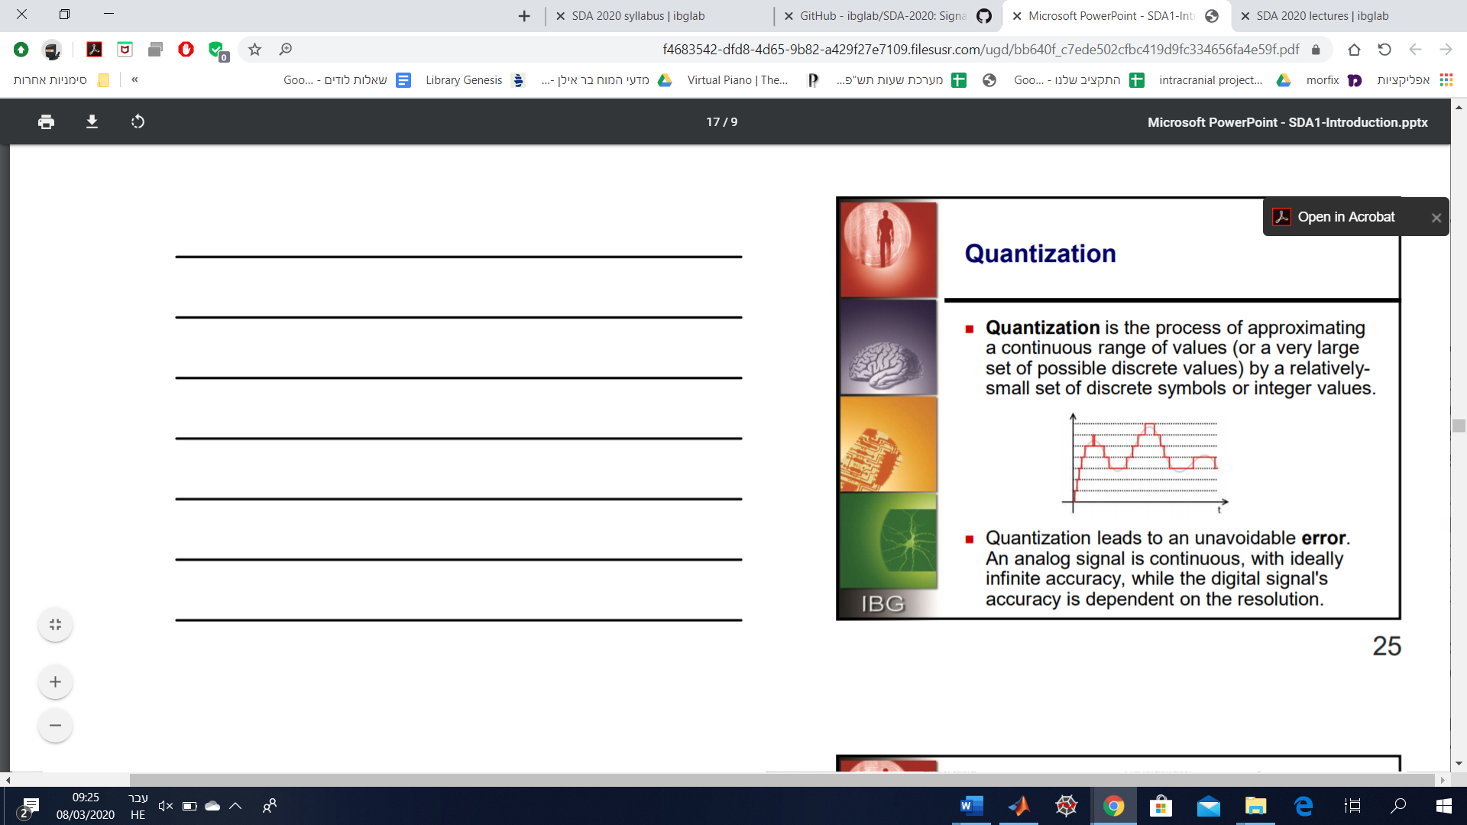
דוגמה לרמות קוונטיזציה שונות:
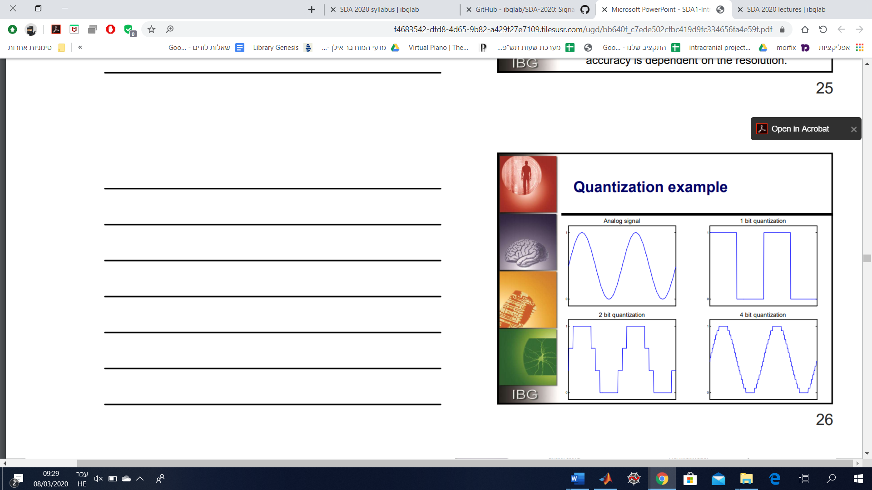
כדי לדעת את מיקום השנתות נוכל לחשב ביחס לטווח מסויים מה הרזולוציה שלנו. הקשר בין טווח לרזולוציה קובע את מספר הביטים הנדרשים לצורך התצוגה של הסיגנל לפי הקשר הבא:
$$n_{bits}=\log_{2}\left(\frac{range}{resolution}\right) resolution=\frac{range}{2^{n_{bits}}}$$
אם למשל יש לנו הקלטה של EEG עם הגברה של ערכים בטווח שבין -5 ל-5 וולט, ואנחנו רוצים להגיע לרזולוציה של 1 מיקרווולט, אז מספר הביטים שאנחנו צריכים הוא לפחות 24 ביטים:
$$n=\log_{2}\left(\frac{5-\left(-5\right)}{{10}^{-6}}\right)=\log_{2}{({10}^{7})}=23.25≈24$$

הקוונטיזציה יכולה להיות יותר מתוחכמת עבור המערכת, שיהיה לה הבדלים בצפיפות הדגימה באיזורים שונים. כיום אנחנו לרוב אנחנו פשוט עובדים עם רזולוציה גבוהה יחסית לכל הטווח, ולא מנסים לשחק עם זה. ההבדלים נקראים variable intervals:
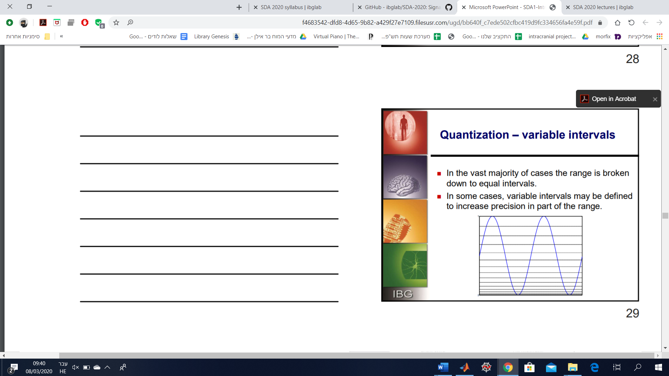
דוגמאות לבעיה בקוונטיזציות- דגימה באמצעות מערכת של 12 ביטים בטווח שבין 5 וולט ל-5- וולט, והמערכת שנמדדה גם היא נעה בטווח הזה. מה שיקרה הוא שנאבד איכות רזולוציה כיוון שבסיגנל קטן מאוד לא נראה הבדלים משמעותיים. הבעיה שבה יש הגברה של הספייקים, אבל המערכת פועלת באותו אופן היא הפוכה- ההגברה גדולה מדי והרזולוציה תגרום לכך שהאות יהיה קטום באמצע המדידות.
לצורך הקוונטיזציה נשתמש בפונקציית דלתא. הפונקציה היא בעצם קירוב של גאוסיאן שנעשה צר:
$$δ\left(x\right)=\lim_{σ→0}{δ_{σ}\left(x\right)}$$
$$δ_{σ}\left(x\right)=\frac{1}{σ⋅\sqrt{π}}e^{-\frac{x^{2}}{σ^{2}}}$$
לרוב נעבוד עם פונקציות דלתא אחרות, שיותר קל לעבוד איתן.
פונקציית הדלתא של דיראק מוגדרת ע"י:
$$δ\left(x-τ\right)=0 x≠τ$$
$$\int_{-∞}^{∞}{δ\left(x-τ\right)dx}=1$$
פונקציית הדלתא של קרונקר מוגדרת ע"י:
$$δ\left(n-k\right)=\left\{\begin{matrix}0 & n=k \\ 1 & n≠k\end{matrix}\right. \sum_{n=-∞}^{∞}{δ(n)}=1$$
אם נבצע את תהליך האינטגרציה באמצעות הצבה של פונקציית הדלתא של דיראק, הרי שנקבל את הזהות הבאה, שהיא החשובה:
$$\int_{-∞}^{∞}{f(x)δ\left(x\right)}=f\left(0\right) \int_{-∞}^{∞}{f(x)δ\left(x-τ\right)}=f(τ)$$
היתרון של הייצוג הזה הוא שזהו ייצוג רציף של פונקציה לאחר דגימה, בדיוק כמו שהסתכלנו על הפונקציה המקורית- לא בחירה שרירותית של ערכים אלא בחירה לפי הדלתא של דיראק. כמובן שהדלתא של דיראק מתאימה לדגימות של פונקציות רציפות, בעוד שהדלתא של קרונקר תשמש לצורך מקרים בדידים. ההבחנה היא בדך כלל שפונקציית דיראק משמשת לחישובים אנליטיים והדלתא של קרונקר לחישובים נומריים. פעמים רבות לא נרשום הבדלים ביניהן, נשתמש בהן ולא נבחין מתי משתמשים בכל דלתא, אלא נראה את התוצאות שלהם.
נוכל לתאר דגימות בצורות הבאות, בהינתן פונקציה $f(x)$, דגימה שלה בנקודה ספציפית נתונה ע"י:
$$x^{s}\left(τ\right)=\int_{-∞}^{∞}{x\left(t\right)δ\left(t-τ\right)}$$
אם אנחנו דוגמים בקצב קבוע באינטרוולים $T_{s}$, אז:
$$x^{s}\left(nT_{s}\right)=\sum_{-∞}^{∞}{x\left(nT_{s}\right)⋅δ\left(t-nT_{s}\right)}=x\left(t\right)⋅\sum_{-∞}^{∞}{δ\left(t-nT_{s}\right)}$$
קבוצה של דגימות המרווחות אחת מהשנייה באינטרוולים שווים, נתונה ע"י פונקציית שה או פונקציית המסרק של דיראק:
$$III_{T}\left(t\right)=\sum_{n=-∞}^{∞}{δ(t-nT_{s})}$$
בהמשך הקורס נוכיח שיש אינטרוול שהוא האינטרוול הקריטי עבורו דגימה של פונקציה כבר לא תאפשר לתת קירוב לפונקציה המקורית. בחלון הימני התחתון אפשר לראות כיצד נחצה הגבול הקריטי לדגימה ומקבלים:
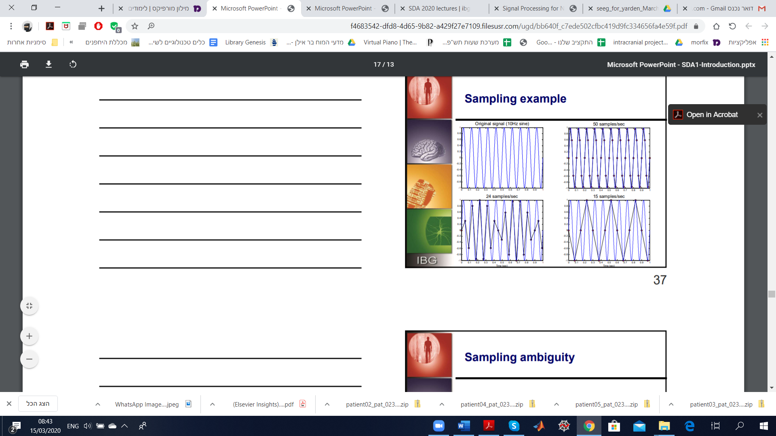
הסיבה לכך קשורה לכך שבהינתן סדרת נקודות אנחנו יכולים להעביר דרכן אינסוף פונקציות סינוס שונות, ומציאת פונקציית הסינוס "הנכונה" היא החלק המרכזי של התמרות ספקטרליות שיילמד במהלך הקורס.
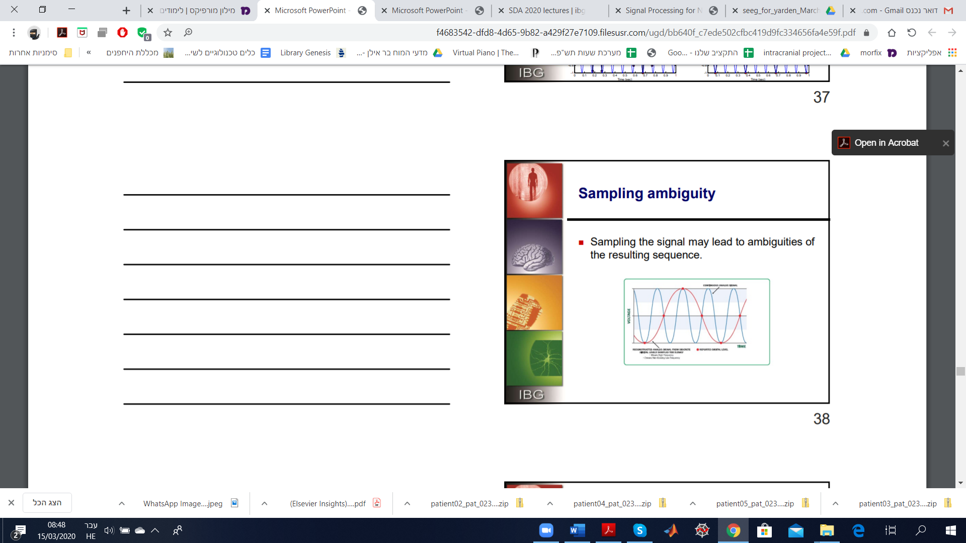
עם זאת, בעתיד הקרוב נעבוד תוך הנחה שאנחנו מצליחים לדגום "מספיק מהר". ההגדרה עבור מהי דגימה מספיק מהירה נתון ע"י משפט ניקוויסט (בשמו המלא משפט וויטאקר-ניקוויסט-קוטלניקוב-שאנון) שאותו נוכיח ונלמד בשלב מאוחר יותר בקורס.
כל מה שאנחנו לומדים בקורס הוא דגום, נכנס למערכת דיגיטלית שעושה הבדדה לתהליכים השונים מעצם העובדה שאנחנו פועלים באמצעות מחשב.

השיטות איתן עובדים בדגימה של אותות מהמוח:
- שיטת ה-patch clamp שבה מתחברים לנוירון יחיד ורושמים מה קורה בתוך התא, ולעיתים אפילו בתוך תעלות. זוהי השיטה הטובה ביותר לרזולוציה גבוהה בציר הזמן והמרחב, אבל עם הזמן הנוירון הופך ונהיה קרוב יותר לאלקטרודה. חשוב שנזכור כי נוירונים עובדים לאט, מערכות של מילישניות הן מספיקות למרבית הדברים שקורים במוח. לכן שיטת ה-patch clamp ידועה כיום בתור השיטה המרכזית ללמידה של מה שקורה בתא.
- רישום תוך תאי, לרוב נמצאת בשימוש הולך ויורד, לרוב מקליטה את מה שמשמעותית מתחת לסף מסויים ומשמעותית מעל לסף מסויים. הרזולוציה שלה היא מספר מילישניות והרזולוציה המרחבית לנוירון אחד.
- רישום חוץ תאי, יכול לאסוף מידע מנוירון בודד, ממספר נוירונים ביחד ואפילו עשרות אלפי נוירונים. הרישום הוא אך ורק מעל לערך סף מסויים, ברזולוציה גם של מילישניות וברזולוציה מרחבית של נוירון בודד.
- LFP הוא הקלטה חוץ תאית מסוג מסויים, המייצגת קלט סינפטי שקורה בסינכרוניזציה עם אוכלוסיית נוירונים. ההקלטות קולטות מגוון רחב של נפחים והן לרוב רחבות יותר מהאלקטרודות הקודמות. הרזולוציה הטמפורלית שלו היא מילישניות והרזולוציה המרחבית מאות מיקרונים. במקרי קיצון LFP דומה ל-EEG.
- רישומים נפוצים נוספים הם EEG, MEG, PET ו-fMRI שהם ברזולוציות גבוהות יותר. פירוט על הרזולוציות שלהם נתון במצגת, וגם היתרונות והחסרונות של כל שיטה.

